Выполнил: Адамович Константин, 286 группа.

**Отчет по практической работе № 12**

**«Проектирование классов. Создание диаграммы классов»**

**Цель работы:** спроектировать базу данных для приложения

**Решение задач:**

1. Рисунок 1 – диаграмма классов сервера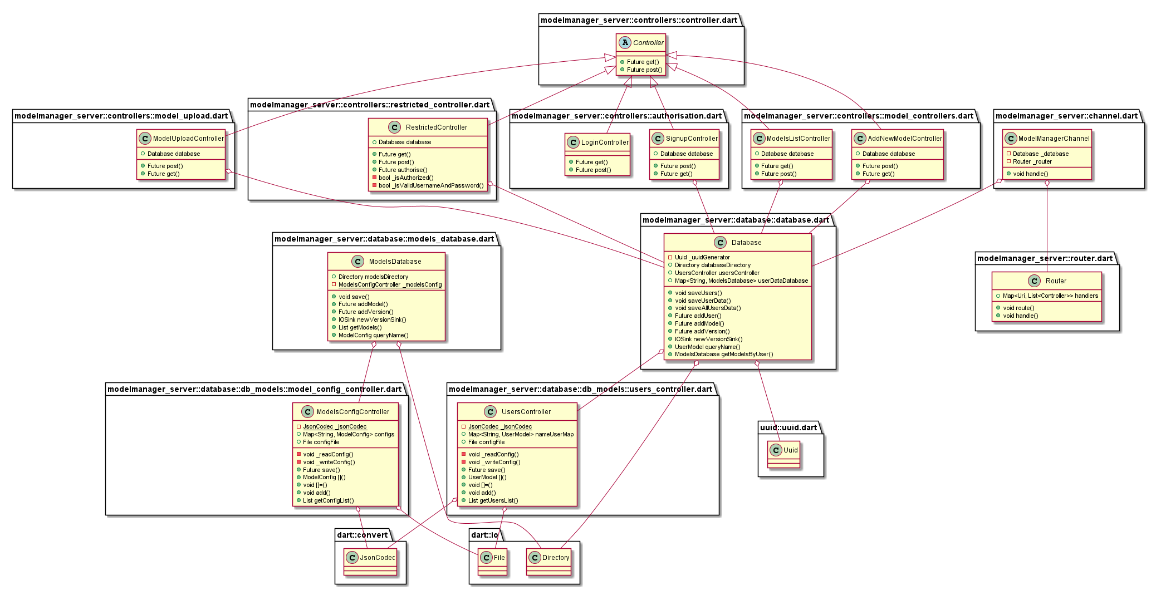

Рисунок 2 – диаграмма классов веб-клиента